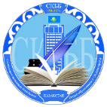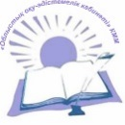
ҚАЛАЛЫҚ СЕМИНАРДЫҢ Бағдарламасы

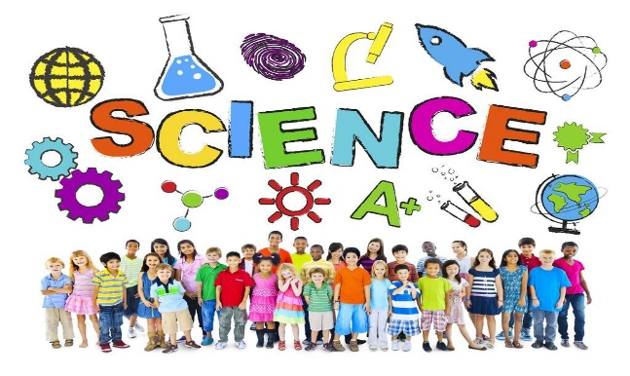
«Жаратылыстану ғылымдарының лабораториясы»
(Бастауыш сыныптарда ЖМЦ пәндерін ағылшын тілінде оқыту мен оқыту тәжірибесін жетілдіру)

Өткізу мерзімі: 25.02.2021
Өткізу уақыты: 15.00-15.45
Ұйымдастырушылар: Степногорск қаласының «Абай Құнанбаев атындағы №6 мектеп- гимназиясы» КММ
Өткізу құралы: Zoom платформасы

«Абай Құнанбаев атындағы
№6 мектеп- гимназиясы» КММ
Степногорск қ
Семинардың міндеттері:
- Әр түрлі білім көздерімен жұмыс істеудің тәжірибелік дағдыларын қалыптастыру.
- Балалардың ЖМЦ пәндерін оқуға деген қызығушылықтарын дамыту
- Танымдық процестердің, ойлаудың, есте сақтаудың, бақылаудың, сөйлеудің тереңдеуіне және кеңеюіне ықпал ету.
- Балалардың ой-өрісін кеңейту.
- Топта жұмыс істеу қабілетін дамыту.
Уақыты | Пәні | Тақырыбы | Мұғалім
15:00 | Семинарға қатысушыларды қарсы алу | «Бастауыш сыныптарда ЖМЦ пәндерін ағылшын тілінде оқыту мен оқыту тәжірибесін жетілдіру» | «Абай Құнанбаев атындағы №6 мектеп- гимназиясы» КММ М.В.Хавлюк, оқу ісі бойынша әдіскері
15.05  –  15.10 | Теориялық негіз | Iс-әрекеттегі зерттеу: «Бастауыш сынып оқушыларының шағын тобы шеңберінде зерттеу дағдыларын жүйесін қалай тиімді ұйымдастыруға болады» | «Абай Құнанбаев атындағы №6 мектеп- гимназиясы» КММ  Хомутова И.С., оқытушы-жаттықтырушы
15.10  -  15.15 | Tоптық презентация «Жас табиғатты қорғаушылар» | Жаратылыстану | «А.С.Пушкин атындағы №3 көпсалалы мектеп-лицейі» КММ
15.15  -  15.20 | Tоптық презентация «Қуаттандырғыштар» | Физика | «Заводской кентінің орта мектебі» КММ
15.20  -  15.25 | Tоптық презентация  «Молекулалар» | Химия | «Ақмола облысы білім басқармасының Степногорск қаласы бойынша білім бөлімі Ақсу кентінің №1 жалпы орта білім беретін мектебі»КММ
15.25  -  15.30 | Tоптық презентация  «Күн» | Биология | «Қарабұлақ ауылының орта мектебі» КММ
15.30  -  15.35 | Tоптық презентация  «Файлдар» | Информатика | «Абай Құнанбаев атындағы №6 мектеп- гимназиясы» КММ
15.35  -  15.40 | Tоптық презентация  «Галилео» | Астрономия | «Шантобе кентінің орта мектебі» КММ
15.40-15.45 Рефлексия. Семинарды қорытындылау

Басқа халықтардың тілі мен мәдениетін
зерттей отырып, адам олардың арасында тең болады...
Абай Құнанбаевтың 25 қара сөзі

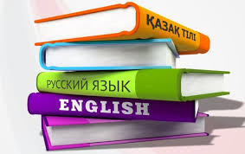
Изучив язык и культуру других народов,
человек становится равным среди них...
Абай Кунанбаев. Слово 25
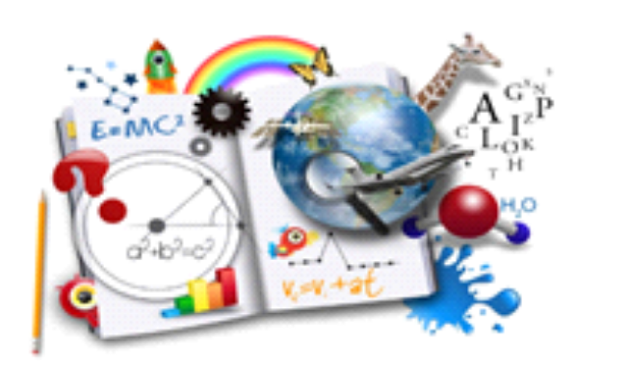
Having learnt a language and culture of different
nations a man becomes equal among them
Abai Kunanbaev. 25word

E-mail:
step_school6@bk.ru



Программа

ГОРОДСКОГО СЕМИНАРА
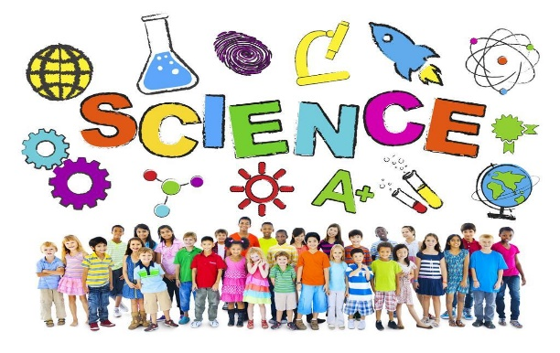
«Лаборатория естественных наук»
(Совершенствование практики преподавания и обучения предметов ЕМЦ на английском языке
в начальных классах)

Дата проведения: 25.02.2021
Время проведения: 15.00-15.45
Организаторы: КГУ «Школа-гимназия №6 имени Абая Кунанбаева» города Степногорска
Инструмент проведения: платформа Zoom

КГУ «Школа-гимназия №6
имени Абая Кунанбаева»
г. Степногорск
Задачи семинара:
- Формирование практических навыков работы с различными источниками знаний.
- Развивать интерес детей к изучению предметов ЕМЦ
- Способствовать углублению и расширению познавательных процессов, мышления, памяти, наблюдательности, речи.
- Расширять кругозор детей.
- Развивать умение работать в группе.
Время | Вид работы | Тема,предмет | Учитель,школа
15:00 | Приветствие участников семинара. | «Совершенствование практики преподавания и обучения предметов ЕМЦ на английском языке в начальных классах» | М.В.Хавлюк, завуч-методист КГУ «Школы-гимназии №6 им. А.Кунанбаева»
15.05 – 15.10 | Теоретическое обоснование | Исследование в действии: «Как эффективно организовать систему исследовательских навыков внутри микрогруппы учащихся начальной школы | И.С.Хомутова,учитель –тренер КГУ «Школы-гимназии №6 им. А.Кунанбаева»
15.10  -  15.15 | Представление команды «Юные натуралисты» | Естествознание | КГУ «Многопрофильная школа-лицей №3 им.А.С.Пушкина»
15.15  -  15.20 | Представление команды «Энерджайзеры» | Физика | КГУ «Средняя школа поселка Заводской»
15.20  -  15.25 | Приветствие команды «Молекулы» | Химия | КГУ «Основная средняя школа поселка Аксу отдела образования по г.Степногорск»
15.25  -  15.30 | Приветствие команды «Солнышко» | Биология | КГУ «Средняя школа села Карабулак»
15.30  -  15.35 | Приветствие команды «Файлики» | Информатика | КГУ «Школа-гимназия №6 им.Абая Кунанбаева»
15.35  -  15.40 | Представление команды «Галилео» | Астрономия | КГУ «Средняя школа п.Шантобе»
15.40-15.45 Рефлексия. Подведение итогов семинара

Басқа халықтардың тілі мен мәдениетін
зерттей отырып, адам олардың арасында тең болады...
Абай Құнанбаевтың 25 қара сөзі

Изучив язык и культуру других народов,
человек становится равным среди них...
Абай Кунанбаев. Слово 25
Having learnt a language and culture of different
nations a man becomes equal among them
Abai Kunanbaev. 25word

E-mail:
step_school6@bk.ru
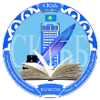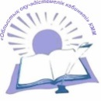

CITY
SEMINAR PROGRAMME
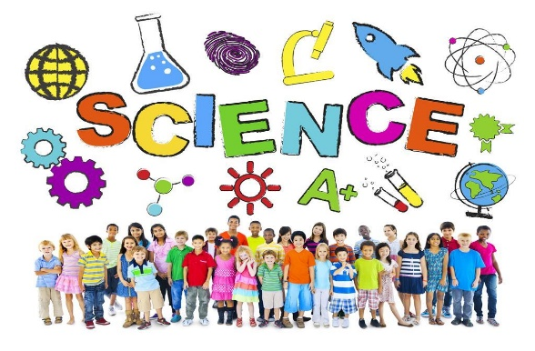
«Natural Science Laboratory»
(Improving the practice of teaching and learning the subjects of the natural mathematical cycle in English in primary school)

Date: February 25.02. 2021
Time: 15.00PM-15.45 PM
Organized by: Municipal Government Institution
«School-gymnasium №6 after Abay Kunanbayev»
Place: Stepnogorsk city
Tools: Zoom Platform

Municipal Government Institution
«School-gymnasium #6
after Abay Kunanbayev»
Stepnogorsk city

Seminar objectives:
- To form practical skills of working with various sources of knowledge.
- To develop the children’s interest to the learning of
the subjects of the natural mathematical cycle.
- To encourage deepening and broadening cognitive processes, thinking, memory, observation, speech.
- To broaden children’s horizons.
- To develop team skills
Time | Meeting format | Subjects | In charge
15:00 | Greetings | «Improving the practice of teaching and learning the subjects of the natural mathematical cycle in English in primary school» | Khavlyuk M.V., vice-principle and methodist of MGI «School-gymnasium #6 after Abay Kunanbayev»
15.05 – 15.10 | Theoretical basis | Research in action: “How to effectively organize a system of research skills within a microgroup of primary school students» | I.S. Khomutova, teacher-trainer of MGI «School-gymnasium #6 after Abay Kunanbayev»
15.10  -  15.15 | Team presentation  «Young naturalists» | Natural Studies | MGI «Multidisciplinary school-liceum №3 after A. Pushkin»
15.15  -  15.20 | Team presentation  «Еnergizers» | Physics | MGI «Secondary school of the village Zavodskoy»
15.20  -  15.25 | Team presentation «"Molecules" | Chemistry | MGI «Secondary school of the village Aksu»
15.25  -  15.30 | Team presentation  «Sun» | Biology | MGI «Secondary school of the village Karabulak»
15.30  -  15.35 | Team presentation  «Files» | Computer science | MGI «School-gymnasium #6 after Abay Kunanbayev»
15.35  -  15.40 | Team presentation «Galileo» | Astronomy | MGI «Secondary school of the village Shantobе»
15.40-15.45 Reflexion . Evaluation.

Басқа халықтардың тілі мен мәдениетін
зерттей отырып, адам олардың арасында тең болады...
Абай Құнанбаевтың 25 қара сөзі

Изучив язык и культуру других народов,
человек становится равным среди них...
Абай Кунанбаев. Слово 25
Having learnt a language and culture of different
nations a man becomes equal among them
Abai Kunanbaev. Word 25

E-mail:
step_school6@bk.ru

